 | Istituto Omnicomprensivo“Montefeltro”  I.C. “A.Battelli” – I.I.S. “M.Vannucci”  Via Giusti - 61028 SASSOCORVARO (PU)  Tel. 0722-76137 – Fax 0722-76261 - C.F. 82006010415  E-mail: omnicomprensivo.montefeltro@provincia.ps.it  Posta certificata: psis00100b@pec.istruzione.it  Sito web: http://www.iis-montefeltro.it | 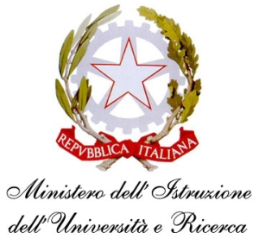

Comunicazione n. 244 Sassocorvaro, 07/02/2012

Ai Docenti
Ai Genditori degli alunni
Di Scuola PRIMARIA
Di Scuola Secondaria di I Grado

e p.c. Al personale A.T.A.
Al D.S.G.A.

Oggetto: Consegna documenti di valutazione

La consegna del documento di valutazione ai genitori, da effettuarsi nelle rispettive sedi, è fissata:
per la Scuola Primaria per il giorno lunedì 10 febbraio 2014 con il seguente orario:

Scuola Primaria Mercatale dalle ore 16.30 alle ore 18.30

Scuola Primaria di Sassocorvaro dalle ore 17.00 alle ore 19.00

per la Scuola Secondaria di I grado il giorno:

martedì 11 febbraio 2014 dalle ore 16.30 alle ore 18.30.

Si chiede pertanto di informare i genitori tramite comunicazione scritta nel diario e di controllare la firma di presa visione da parte dei genitori.
La presente comunicazione è pubblicata sul sito Internet della scuola all’indirizzo http://www.iis-montefeltro.it. al link ALBO/CIRCOLARI.

LB/uff.did.sp IL DIRIGENTE SCOLASTICO
(Dott.ssa Anna Maria Marinai)

